STYRETS ÅRSBERETNING FOR 2017
STJØRDALS-BLINK HÅNDBALL

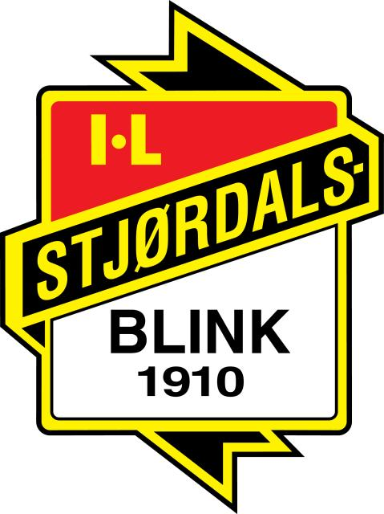
Styret har bestått av:
Anne Merethe Fossum Hernes – leder
Heidi Camilla Sagen-Ohren – kasserer
Tor Olav Bjerkås – sportslig utvalg senior
Kjersti Hasfjord - leder i sportslig utvalg junior
Birgit R. Brekken – sekretær
Vervet som materialforvalter har ikke vært besatt
Representanter med møterett i styret, men ikke stemmerett:
Lars Kristiansen – dommerkontakt
Eva Kvarme – mottakskontakt
Berit Selbæk/Per Christian Paasche - representant fra sponsorkomite
Elena Kristiansen/Kjartan Andresen – representant fra arrangementskomite
Anne Merethe Fossum Hernes har vært representant i felles sportslig utvalg.
Styret har gjennomført 15 styremøter i perioden.

Sesongen 2017/2018:
Stjørdals-Blink håndball har pr. dags dato 232 spillere, fordelt på 16 lag (fra mini 2010 til herrelag).
Hovedmålet for sesongen:
Vi ønsker stor aktivitet på alle årstrinn i håndballgruppa og ønsker å beholde så mange som mulig lengst mulig.
Vi ønsker å være en klubb som er positiv til samarbeid med andre klubber og vi ønsker å bidra til stor håndballaktivitet i dalføret.
Vi ønsker å bygge klubbtilhørighet og fellesskap på tvers av treningsgrupper/aldersgrupper.
Vi har også i år hatt fokus på å gi et godt tilbud på gutter/herrer senior (16 år og oppover). Herrelaget fikk på nytt tilbud om opprykk og har dermed spilt i 2. divisjon også i år. Det ble i tillegg forsøkt å ha et herre 4. divisjons lag, men det ble tilslutt for få spillere og laget måtte trekkes. Spillere født i 2001 har hatt tilbud om å delta på trening og toppserie sammen med Vikhamar. 3 gutter har deltatt. De kvalifiserte seg til Bring-serien og har også vært med der.
Vi har hatt god kvalitet på trenerne på alle årstrinn. Disse har fått tilbud om å delta på kurs.

Arrangement/aktiviteter:
- Vårdugnad med salg av hvite tennissokker.
- Arrangert kvalifiseringshelg for J16, 09 - 11. Juni i Stjørdalshallen, i samarbeid med SHK og Fram.
- Dugnad for herrelaget hvor de stilte som vakter på Torgfest i sommer.
- Ansvar for parkering på Agrisjå 25-27. august. Dette var en dugnad hvor de aller fleste spillernes foreldre/spillere over 18 år bidro.
- Arrangert landskamp i Stjørdalshallen 27.09.17 i samarbeid med de andre klubbene i dalføret.
- Arrangert Stjørdals-cup 6-8. oktober i samarbeid med SHK og Fram. Det ble spilt kamper både i Stjørdalshallen, Fjellhallen og Skatvalshallen.
- Høstdugnad for senioravdelinga (G16, G18 og herrelaget) med salg av 10 pakker dopapir hver.
- Arrangert julemesse i Fjellhallen 25-26. november i samarbeid med SHK.
- Salg av adventskalendere i november.
- Arrangert kamp mellom Byåsen og HC Gomel fra Hviterussland 12.11.18, samt Byåsen og Vistal Gdynia fra Polen 03.02.18. Begge i samarbeid med SHK.
- Arrangert miniturnering 10.03.18 for 2008, 2009 og 2010
- Vårdugnad med salg av 3 store pakker vaskepulver pr. spiler (2 for søsken nr. 2, ingen for søsken nr. 3). Senioravdelinga (G16, G18 og herrelaget) selger i tillegg 3 pakker dopapir hver.
- Trenermøte, lagledermøte og dugnadskontaktmøte 06.09.17. Bla. sportsplanen og samarbeidsavtalen ble gjennomgått.
- Videreformidlet kurs (bla. trenerkurs, dommerkurs, håndballskole) og andre tilbud fra kretsen til trenere, lagledere og andre aktuelle.
- Vaktordning i Fjellhallen hvor lagene stiller som hallvakt to uker om høsten og to uker om våren. Halvparten av inntekten går direkte til lagene.
- Signert ny utstyrsavtale med Sport1 og ScanTrade.
- Inngått kickback avtale med Egon Stjørdal, hvor 10% av alle kjøp registrert på avtalen går tilbake til Stjørdals-Blink håndball.

Møter hvor styret/representant fra styret har deltatt:
- Møter med kommunen ang. fordeling av halltimer
- Møte med SHK og Remyra for å fordele halltimer
- Informasjonsmøte med sponsorkomite
- Styremøte i hovedlaget
- Møte med SHK og Remyra for å fordele arrangementene
- Informasjonsmøte med arrangementskomiteen
- Sonemøter for lagene i dalføret
- Møte med representant fra håndballforbundet, representant fra regionen, idrettsrådet, SHK, presse og kommunen 31.02.18 ang. betaling av halltimer
- Møter i felles sportslig utvalg
- Leder og sportslig leder senior deltok på håndballforum
- Møte med Arve Veglo, Trond Andreassen (for SHK) og Remyra, hvor det ble foreslått å opprette ei arbeidsgruppe som ser på fordeler og ulemper ved at SHK og håndballgruppene ved Remyra og Stjørdals-Blink slår seg sammen til en felles håndballgruppe. En representant fra styret blir med i denne arbeidsgruppa

Annet:
- Håndballgruppa har gitt støtte til deltakelse på talentsamling for 5 jenter. De fikk kr. 500,- hver i støtte.
- Håndballgruppa har gitt støtte på kr. 5000,- til G18 i forbindelse med seriekamper som har krevd reise med overnatting.
- 5 trenere har søkt om og fått innvilget kursavgiften på håndballseminar.

Viser for øvrig til egne årsmeldinger fra underkomiteene og de ulike lagene.

Styret ønsker til slutt å takke alle som bidrar til å gjøre vår klubb slik den er.
Frivilligheten er vi avhengige av. Uten denne er vi sjanseløse på å tilby noe i nærheten av det aktivitetstilbudet vi gjør i lokalsamfunnene i dag — hver dag hele året.
Vi skal heller ikke undervurdere betydningen av et klapp på skulderen, en hyggelig kommentar eller et hjertelig takk. Vi må aldri ta frivilligheten for gitt.
Så til alle dere trenere, lagledere, dere som tar på dere verv i utvalg og styret, foreldre som stiller opp og gjør en ekstra innsats for laget og for klubben: TUSEN TAKK! DERE ER UTROLIG VIKTIG FOR STJØRDALS - BLINK HÅNDBALLGRUPPE!

Myh. Styret v/Anne Merethe Fossum Hernes

